**O Jogo – Diagonal 6**

O jogo **Diagonal 6** trata-se de uma competição entre 4 pessoas, em que o objetivo é marcar mais pontos que os seus oponentes. A estrutura do jogo é formada por 6 torres, cada uma tendo 6 espaços, sendo a diagonal principal marcada por uma faixa verde:

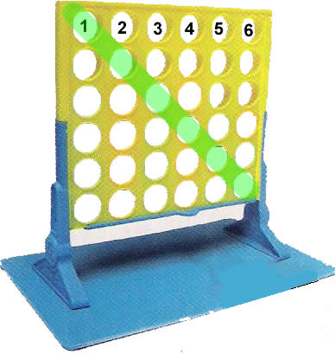

No início do jogo cada um dos jogadores recebe 11 fichas de uma cor. Podendo escolher entre azul, vermelho, roxo e branco. Além das 11 fichas cada jogador também recebe 2 fichas pretas. Nas fichas estão escritos um número indicando a qual torre a ficha pertence:



As fichas de cores semelhantes são agrupadas e entregues aos respectivos jogadores. As fichas pretas são distribuídas e cada jogador recebe duas. O jogo sempre começa pelo jogador com fichas azuis, seguido pelo jogador com fichas vermelhas, roxas e brancas respectivamente. As fichas pretas, quando jogadas, removem uma ficha do topo da torre que possui o número marcado na ficha. O jogo continua até que todas as torres estejam complemente cheias. Ao terminar a pontuação é contada, sendo o vencedor do jogo aquele com mais fichas na diagonal principal.

**O programa:**

* No programa cada jogador é representado por uma fila e cada torre por uma pilha.
* Os valores para os jogadores são: ‘1’, ‘2’, ‘3’, ‘4’.
* Os valores paras as cores são: ‘A’, ‘V’, ‘R’, ‘B’, ‘P’.
* Os valores para as torres são: ‘1’, ‘2’, ‘3’, ‘4’, ‘5’, ‘6’.

Após a distribuição das fichas, o jogo começa. Cada jogador desenfilera uma ficha e empilha na respectiva torre, ou desempilha, caso a ficha seja preta. Quando o jogo for encerrado, as torres e fichas restantes de todos os jogadores devem ser exibidas. Vale ressaltar que existe a possibilidade de empate entre até três jogadores.

Obs. 1: Caso uma ficha tente ser empilhada em uma torre cheia, ela pulara para a próxima torre a direita (de 1 para 2, de 2 para 3, ..., de 6 para 1).

Obs. 2: As fichas pretas podem ser jogadas em torres vazias, porem nenhuma ficha será removida.